Alfred Wegener
né le 1er novembre 1880¹ à Berlin et mort en novembre 1930 au Groenland.
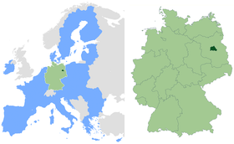
Wegener publie en 1915 la première édition de son livre La Genèse des continents et des océans.

